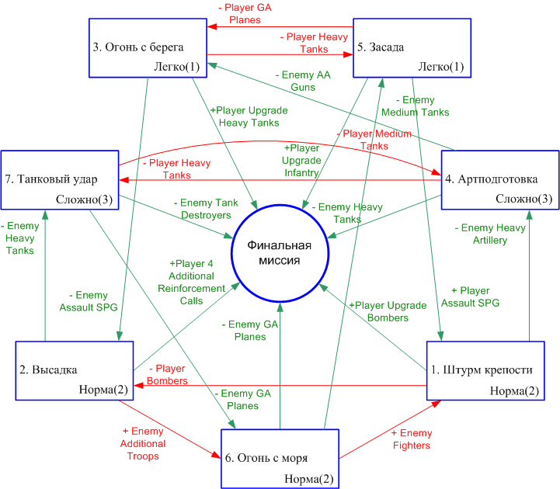
Исходное количество вызовов подкреплений на главу: 16

- Штурм крепости.
Игроку необходимо прорвать мощные укрепления с помощью артиллерии и дымовых снарядов.

Соотношение дружественных сил и сил противника: 1/1
Время: день.

Исходные силы Игрока: артиллерия, пехота, лёгкие танки.
Подкрепления Игрока: артиллерия, пехота, лёгкие танки, бомбардировщики.
Рекомендуемое число вызовов: 2.

Исходные силы Противника: Пехота, лёгкие танки, ПТО, зенитки.
Подкрепления Противника: Пехота, лёгкие танки.

Второстепенный Бонус: в миссии 4 противник лишается тяжёлой артиллерии.
Второстепенный ДисБонус: в миссии 2 игрок лишается бомбардировщиков.
Финальный Бонус: Игрок получает апгрейд бомбардировщиков.
Входящий Бонус: из миссии 5, игрок получает САУ в подкреплениях.
Входящий дисбонус: из миссии 6, противник получает истребители.

- Высадка.
Задача игрока – произвести высадку войск с моря и захватить плацдарм. На берегу расположены линии обороны противника. С моря игрока атакуют катера.

Соотношение дружественных сил и сил противника: 1/1
Время: день.

Исходные силы Игрока: корабли, средние танки, лёгкие танки, пехота. Танки и пехота на кораблях.
Подкрепления Игрока: средние танки (на кораблях), пехота (на кораблях), бомбардировщики, истребители.
Рекомендуемое число вызовов: 2.

Исходные силы Противника: Пехота, ПТО, легкие танки, зенитки.
Подкрепления Противника: Пехота, САУ, штурмовики, истребители.

Второстепенный Бонус: в миссии 7 противник лишается тяжёлых танков в подкреплениях.
Второстепенный ДисБонус: в миссии 6 противник получает дополнительные стартовые войска.
Финальный Бонус: Дополнительные 4 вызова подкреплений.
Входящий Бонус: из миссии 3, противник лишается САУ.
Входящий дисбонус: из миссии 1, игрок лишается бомбардировщиков.

- Огонь с берега.
Немецкая береговая артиллерия перестреливается с союзным Эребусом. Игроку необходимо найти и уничтожить все орудия, до того как они уничтожат Эребус (или просто помочь кораблю уничтожить батареи). Батареи расположены вдоль берега и в глубине. Батареи охраняются слабо, однако при приближении юнитов игрока пушки заводятся на них.

Соотношение дружественных сил и сил противника: 1/3
Время: день.

Исходные силы Игрока: лёгкие танки, средние танки.
Подкрепления Игрока: лёгкие танки, средние танки, штурмовики.
Рекомендуемое число вызовов: 1.

Исходные силы Союзника: Эребус, катера.
Подкрепления Союзника: нет.

Исходные силы Противника: береговые орудия, пехота, легкие танки, ПТО, зенитки, катера.
Подкрепления Противника: легкие танки, средние танки.

Второстепенный Бонус: в миссии 2 игрок получает САУ в подкреплениях.
Второстепенный ДисБонус: в миссии 5, игрок лишается тяжёлых танков в подкреплениях.
Финальный Бонус: Игрок получает апгрейд тяжёлых танков.
Входящий Бонус: из миссии 4, противник лишается зениток.
Входящий дисбонус: из миссии 5, игрок лишается штурмовиков.

- Артподготовка.
Игроку необходимо уничтожить артиллерией указанные цели (склады, очаги обороны). У игрока нет оборонительных позиций, так что ему придётся организовывать их. Игрок может захватить брошенные немцами ПТ пушки (они расположены в том месте, где закрыто туманом, так что сначала игрок должен их обнаружить). Противник ведёт контрбатарейную борьбу и атакует позиции игрока.

Соотношение дружественных сил и сил противника: 1/2
Время: день.

Исходные силы Игрока: ПТО, пехота, артиллерия, средние танки.
Подкрепления Игрока: артиллерия, ПТО, средние танки.
Рекомендуемое число вызовов: 3.

Исходные силы Противника: артиллерия, средние танки, пехота, зенитки, ПТО.
Подкрепления Противника: САУ, средние танки, тяжёлые танки.

Второстепенный Бонус: в миссии 3 противник лишается зениток.
Второстепенный ДисБонус: в миссии 7 игрок лишается тяжёлых танков в подкреплениях.
Финальный Бонус: Противник лишается тяжёлых танков в подкреплениях.
Входящий Бонус: из миссии 1, противник лишается тяжёлой артиллерии.
Входящий дисбонус: из миссии 7, игрок лишается средних танков в подкреплениях.

- Засада.
Колонна войск попала в засаду противника. Игроку необходимо организовать оборону и отразить танковые атаки, а затем довести хотя бы половину колонны до места назначения. Также необходимо выследить и уничтожить вражеских снайперов и диверсантов, терроризирующих пехоту и транспорты.

Соотношение дружественных сил и сил противника: 1/1
Время: вечер.

Исходные силы Игрока: ПТО, пехота, лёгкие танки, средние танки, тяжёлые танки, САУ, зенитки.
Подкрепления Игрока: средние танки, тяжёлые танки, пехота.
Рекомендуемое число вызовов: 1.

Исходные силы Противника: средние танки, тяжёлые танки, пехота.
Подкрепления Противника: средние танки, лёгкие танки.

Второстепенный Бонус: в миссии 1 игрок получает САУ в подкреплениях.
Второстепенный ДисБонус: в миссии 3 игрок лишается штурмовиков.
Финальный Бонус: Игрок получает апгрейд пехоты.
Входящий Бонус: из миссии 6, противник лишается средних танков в подкреплениях.
Входящий дисбонус: из миссии 3, игрок лишается тяжёлых танков в подкреплениях.

- Огонь с моря.
Игроку даётся Эребус, которым он должен подавить и уничтожить вражескую артиллерию, стреляющую по позициям союзников (американцы). У противника превосходство в артиллерии. Необходимо уничтожить все артбатареи противника до того, как он уничтожит N юнитов союзника. Противник может вызывать авиацию и использовать её против союзных юнитов.

Соотношение дружественных сил и сил противника: 1/2
Время: день.

Исходные силы Игрока: Эребус.
Подкрепления Игрока: истребители, штурмовики, разведчики.
Рекомендуемое число вызовов: 2.

Исходные силы Союзника: ПТО, пехота, лёгкие танки, средние танки, артиллерия, зенитки.
Подкрепления Союзника: нет.

Исходные силы Противника: САУ, артиллерия, зенитки.
Подкрепления Противника: истребители, штурмовики, бомбардировщики.

Второстепенный Бонус: в миссии 5 противник лишается средних танков в подкреплениях.
Второстепенный ДисБонус: в миссии 1 противник получает истребители.
Финальный Бонус: Противник лишается штурмовиков.
Входящий Бонус: из миссии 7, противник лишается штурмовиков.
Входящий дисбонус: из миссии 2, противник получает дополнительные стартовые войска.

- Танковый удар.
Задача игрока – прорваться к указанному объекту (мост). Противник постоянно атакует танками навстречу игроку. Подкрепления противника не ограничены. Местность холмисто-лесистая, так что дальность зрения юнитов оказывается уменьшенной. Игрок должен воспользоваться особенностями ландшафта: устраивать засады и обходные манёвры.

Соотношение дружественных сил и сил противника: 1/1.5
Время: утро.

Исходные силы Игрока: лёгкие танки, средние танки, тяжёлые танки.
Подкрепления Игрока: средние танки, тяжёлые танки, штурмовики, истребители.
Рекомендуемое число вызовов: 3.

Исходные силы Противника: лёгкие танки, средние танки, тяжёлые танки, истребители танков.
Подкрепления Противника: средние танки, тяжёлые танки, истребители танков, штурмовики, истребители, катера.

Второстепенный Бонус: в миссии 6 противник лишается штурмовиков.
Второстепенный ДисБонус: в миссии 4 игрок лишается средних танков в подкреплениях.
Финальный Бонус: Противник лишается истребителей танков в подкреплениях.
Входящий Бонус: из миссии 2, противник лишается тяжёлых танков в подкреплениях.
Входящий дисбонус: из миссии 4, игрок лишается тяжёлых танков в подкреплениях.

